CRÓNICAS

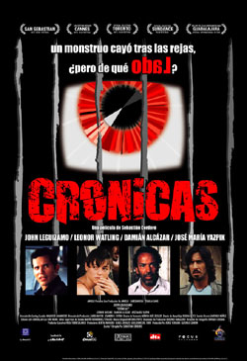

Director: Sebastián Cordero
Año: 2004
Nacionalidad: Ecuador, México

SINOPSIS

Un equipo compuesto por el reportero Manolo Bonilla, la esposa del productor y un cámara se dedican a hacer reportajes de impacto. Andan siguiendo la pista de un asesino en serie, conocido como el Monstruo de Babahoyo.

PREGUNTAS DE SEGUIMIENTO

- ¿Qué ceremonia están filmando los reporteros? ¿a quién entierran?

- ¿Qué pretende el periodista de Joseph Juan? ¿cómo muere el chico?

- Explica qué le hacen a Vinicio los vecinos y el padre de los niños muertos.

- Explica qué problemas se le plantean en la cárcel a Vinicio.

- ¿Qué le pide Vinicio a Manolo Bonilla? ¿qué le ofrece a cambio?

- ¿Qué encuentran en la fosa?

- ¿Cómo impacta el reportaje en la opinión pública?

- ¿Por qué sospechan que Vinicio es el Monstruo? ¿por qué no lo revelan?

- Explica las contradicciones que se producen entre los tres reporteros.

PREGUNTAS DE REFLEXIÓN

- Describe la barriada donde vive Vinicio y su familia, el trabajo que realiza y las condiciones de vida de la población de ese barrio. Compáralos con los de nuestro entorno más inmediato.

- Describe la situación de la cárcel que aparece en la película.

- Reflexiona sobre el poder de la prensa que se muestra en la película a la hora de fabricar o destruir personajes, políticos o personas privadas. ¿Crees que es fácil que una cadena destruya o construyan una imagen?

- Valora moralmente la acción de los periodistas a la hora de conseguir la libertad de un asesino en serie.

